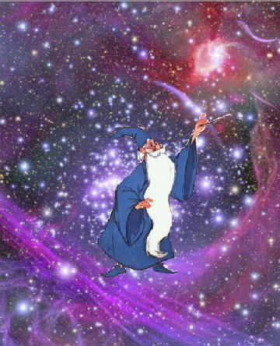

La Magia della Scienza

Ai ragazzi viene fatta una breve spiegazione riguardo la minima pericolosità di alcune reazioni e quindi viene indicato loro di seguire scrupolosamente tutto quello che gli verrà detto dagli operatori.
Viene anche spiegato loro che si faranno degli esperimenti con il fuoco e se sentiranno dei “botti” non dovranno avere paura!

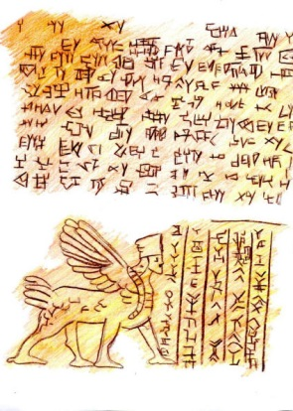
Si dia inizio alla storia delle arti magiche....

Una prima “vera scienza” nasce presso due antiche civiltà, quella dei Sumeri e quella degli Egizi. Iniziò infatti con questi due popoli lo studio dell’astronomia, dell’anatomia umana e anche della medicina. Ben presto l’uomo non si accontentò più di osservare fatti e fenomeni solo per risolvere problemi pratici , ma sentì l’esigenza di dare delle spiegazioni a tutti i fenomeni che osservava. Infatti già gli antichi Egizi e i Fenici conoscevano le tecniche per fondere i metalli, per fabbricare il vetro e per ottenere sostanze coloranti da vegetali e animali. Ci furono poi gli alchimisti, che studiavano come trasformare in oro i metalli poco pregiati.
Ma...arriviamo a parlare di Merlino, il mago medievale più conosciuto e amato dal pubblico. Il mago e chiaroveggente Merlino è uno dei personaggi centrali del ciclo bretone e della letteratura su Re Artù. Fu lui l'artefice della Tavola Rotonda; grazie a un suo incantesimo Artù venne concepito; fu ancora lui ad allevare Artù e condurlo fino all'ascesa al trono. Sua allieva fu Morgana, un altro personaggio magico.
Ma ora....bando alle ciance e....

....diamo inizio agli esperimenti!!!

- La neve istantanea: bustine di carbonato di sodio, coloranti, beker, acqua.
Si prendono 4 Becker piccoli e si riempiono quasi completamente di H2O (in ogni beker mettereme un colorante differente). Successivamente prenderemo del carbonato di sodio e lo verseremo nei becker che produrranno la neve....di colori diversi!! O meglio l’H2O scomparirà per tramutarsi in una sostanza densa…e asciutta!!

- Eruzione di Schiuma: acqua ossigenata 25/50%, detersivo per piatti concentrato, acqua 37°C, lievito di birra (granulare liofilizzato), colorante alimentare.
Mettere:
- in un beker (A) 50 ml di Perossido di idrogeno (25%) + 20 ml di detersivo per piatti + 2 ml di colorante e mescolare il tutto;
- in un beker piccolo (B) 10 ml di acqua tiepida e una bustina di lievito e mescolare il tutto bene.
Trasferire in un cilindro da 250 ml prima il contenuto del beker A e successivamente quello del beker B .....allontanarsi subito!!!

- Il vulcano: Colorante alimentare, aceto, bicarbonato.
Il procedimento é simile all’esperimento 3 ma in questo caso costruiremo attorno al cilindro (in cui metteremo l’aceto e il colorante rosso, ben mescolati), con della carta del pane marroncina, i pendii del vulcano.
Quando il nostro vulcano sarà costruito, potremo versare nella bocca del vulcano un’abbondante dose (2 cucchiai) di bicarbonato.... e aspettare l’eruzione vulcanica!!!

- La pozione magica: Olio, alcool etilico, vortex, provette.
Si versano circa 2 ml di H2O in una provetta da 15 ml e poi dice di squotere forte forte!!! Vanno poi aggiunti 3 ml di olio…..e in seguito con moltissimaaaa delicatezza anche il misterioso liquido rosa (alcool etilico). Tutto rimane ben separato….ma come farà??!!
Ma della pozione magica non é finito qui…..si fanno vortexare le falcon e poi si aspetta….tutto ritornerà al “proprio posto”!!! Questo però non è magia….é il segreto della densità!

- La fioritura magica: kit acquistato che fa fiorire magicamente le piante!!

